年 組 番 名前

教材５― 主語とじゅつ語
○ 文を読んだり書いたりするときは、主語とじゅつ語に気をつけ
(1)
ましょう。

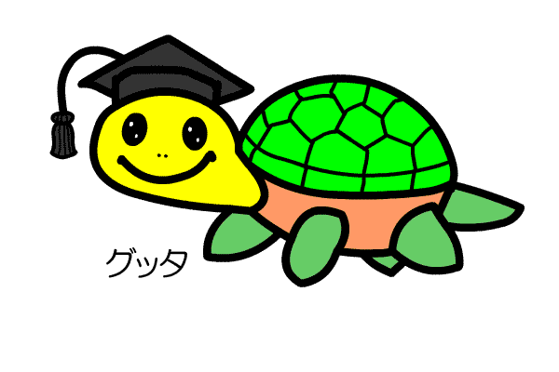
文は主語とじゅつ語でできているんだよ。
じゅつ語
主語
例

どうする
だれが（は）
話す。
先生が

どうした
なにが（は）
白い。
雪は

（１）次の文の に を入れて文を作りま
じゅつ語

しょう。

○ 太陽が ○ 空は

○ 星が ○ 先生は

○ 犬が ○ 水は

（２）次の文の に を入れて文を作りまし
主語

ょう。

○ が歌う。 ○ がはねる。

○ はうすい。○ は楽しい。

にかざりの言葉をつけると、
走る。
犬が

白い
ぐんぐん
のように、様子をくわしく表す文になり
ます。
走る。
犬が
（３）次の主語、じゅつ語に様子をくわしく表すかざりの言葉をつけて に文を作りましょう。

話す。
先生が

光る。
星が

